MCD AP :
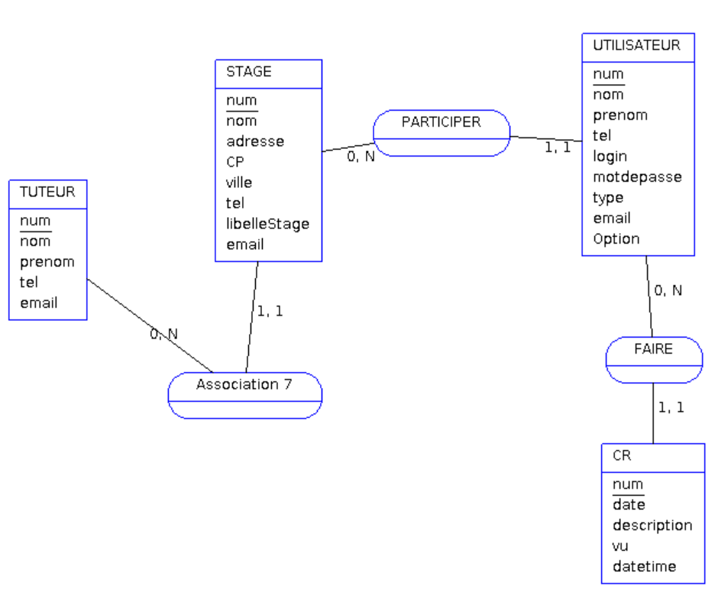
Questions :
1) faire le MRD (regarder le SQL pour avoir le nom des clé étrangère)
2) login et motdepasse de l'utilisateur n°2
select login,motdepasse
from UTILISATEUR
where num=2 ;
- Liste des stage fait à Paris
select *
From stage
Where ville = «Paris»;
- description & date des CR de l'utilisateur n°2"
SELECT description,date
FROM CR
WHERE num_utilisateur =2;

- description & date des CR de Dupond
SELECT description,date
FROM CR,UTILISATEUR
WHERE UTILISATEUR.num = CR.num_utilisateur
AND UTILISATEUR.nom = «Dupond»;

6) nombre de CR
SELECT COUNT(*)
FROM CR ;

7)afficher le nom & prenom et nombre de CR de chaque utilisateur
SELECT nom,prenom,COUNT(*)
FROM UTILISATEUR,CR
WHERE UTILISATEUR.num=CR.num_utilisateur
GROUP BY nom,prenom ;

- tel des tuteurs du stage intitulé "Bootstrap"
SELECT tuteur.tel
FROM TUTEUR, STAGE
WHERE STAGE.num_tuteur=TUTEUR.num
AND libellestage= «Bootstrap»

- tel&email du tuteur de l'utilisateur "Dupond"
SELECT tuteur.email,tuteur.tel
from tuteur,stage,utilisateur
where STAGE.num_tuteur=TUTEUR.num
and UTILISATEUR.num_stage=STAGE.num
and UTILISATEUR.nom= «Dupond»;

- liste des CR de moins de 1 semaine
SELECT *
FROM CR
WHERE date >= DATE(now())-7

- liste des CR du mois de juin 2022

SELECT *
FROM CR
WHERE date >= 01/01/2022
AND date < 01/07/2022

SELECT *
FROM CR
WHERE date BETWEEN 01/01/2022 AND 30/06/2022

SELECT *
FROM CR
WHERE MONTH(date) = 06
AND YEAR(date) = 2022

12) changer l'email de l'utilisateur n°2 en dupond@gmail.com
UPDATE UTILISATEUR SET
email = «dupond@gmail.com»
WHERE num=2

13) insérer le CR (fait par l'utilisateur n°2)
num = rien = auto increment
date = date actuelle (valeur par défaut ? cf sql)
description = "Prise en main de Bootstrap"
vu = 0 (valeur par défaut?
datetime = ???

INSERT INTO CR (date, description,vu,datetime)
VALUES (date(now()),"Prise en main de Bootstrap",0,now());

14) Afficher le téléphone du tuteur, la ville du stage, le nom de l'utilisateur , ainsi que la date et la description de chaque CR
- Uniquement pour les CR jamais vu

SELECT TUTEUR.tel, STAGE.ville, UTILISATEUR, CR.date, CR.description
FROM STAGE, TUTEUR, UTILISATEUR, CR
where STAGE.num_tuteur=TUTEUR.num
and UTILISATEUR.num_stage=STAGE.num
and CR.num_utilisateur = UTILISATEUR.num
AND CR.vu = 0 ;

Code SQL de création de la BDD en annexe
-- Base de données : `dbs5787713`
-- --------------------------------------------------------
-- Structure de la table `CR`
--
CREATE TABLE `CR` (
`num` bigint(20) NOT NULL,
`date` date DEFAULT NULL,
`description` text,
`vu` tinyint(1) DEFAULT NULL,
`datetime` datetime DEFAULT NULL,
`num_utilisateur` int(11) DEFAULT NULL
) ENGINE=InnoDB DEFAULT CHARSET=utf8;
-- --------------------------------------------------------
-- Structure de la table `STAGE`
--
CREATE TABLE `STAGE` (
`num` int(10) NOT NULL,
`nom` varchar(50) DEFAULT NULL,
`adresse` varchar(100) DEFAULT NULL,
`CP` int(10) DEFAULT NULL,
`ville` varchar(40) DEFAULT NULL,
`tel` int(30) DEFAULT NULL,
`libelleStage` varchar(500) DEFAULT NULL,
`email` varchar(50) DEFAULT NULL,
`num_tuteur` int(10) DEFAULT NULL
) ENGINE=InnoDB DEFAULT CHARSET=utf8;
-- --------------------------------------------------------
-- Structure de la table `TUTEUR`
--
CREATE TABLE `TUTEUR` (
`num` int(10) NOT NULL,
`nom` varchar(40) DEFAULT NULL,
`prenom` varchar(40) DEFAULT NULL,
`tel` int(20) DEFAULT NULL,
`email` varchar(100) DEFAULT NULL
) ENGINE=InnoDB DEFAULT CHARSET=utf8;

-- --------------------------------------------------------
-- Structure de la table `UTILISATEUR`

CREATE TABLE `UTILISATEUR` (
`num` int(10) NOT NULL,
`nom` varchar(100) DEFAULT NULL,
`prenom` varchar(100) DEFAULT NULL,
`tel` int(20) DEFAULT NULL,
`login` varchar(100) DEFAULT NULL,
`motdepasse` varchar(100) DEFAULT NULL,
`type` int(1) DEFAULT NULL,
`email` varchar(100) DEFAULT NULL,
`option` int(1) NOT NULL,
`num_stage` int(10) DEFAULT NULL
) ENGINE=InnoDB DEFAULT CHARSET=utf8;

-- Index pour les tables déchargées
--
--
-- Index pour la table `CR`
--
ALTER TABLE `CR`
ADD PRIMARY KEY (`num`),
ADD KEY `FK_CR` (`num_utilisateur`);

-- Index pour la table `STAGE`
--
ALTER TABLE `STAGE`
ADD PRIMARY KEY (`num`),
ADD KEY `FK_stage` (`num_tuteur`);

-- Index pour la table `TUTEUR`
--
ALTER TABLE `TUTEUR`
ADD PRIMARY KEY (`num`);

-- Index pour la table `UTILISATEUR`
--
ALTER TABLE `UTILISATEUR`
ADD PRIMARY KEY (`num`),
ADD KEY `FK_Uuser` (`num_stage`);

-- AUTO_INCREMENT pour les tables déchargées
--
-- AUTO_INCREMENT pour la table `CR`
--
ALTER TABLE `CR`
MODIFY `num` bigint(20) NOT NULL AUTO_INCREMENT;

--
-- AUTO_INCREMENT pour la table `STAGE`
--
ALTER TABLE `STAGE`
MODIFY `num` int(10) NOT NULL AUTO_INCREMENT;
--
-- AUTO_INCREMENT pour la table `TUTEUR`
--
ALTER TABLE `TUTEUR`
MODIFY `num` int(10) NOT NULL AUTO_INCREMENT;
--
-- AUTO_INCREMENT pour la table `UTILISATEUR`
--
ALTER TABLE `UTILISATEUR`
MODIFY `num` int(10) NOT NULL AUTO_INCREMENT;
--
-- Contraintes pour les tables déchargées
--

-- Contraintes pour la table `CR`
--
ALTER TABLE `CR`
ADD CONSTRAINT `FK_CR` FOREIGN KEY (`num_utilisateur`) REFERENCES `UTILISATEUR` (`num`);

-
-- Contraintes pour la table `STAGE`
--
ALTER TABLE `STAGE`
ADD CONSTRAINT `FK_stage` FOREIGN KEY (`num_tuteur`) REFERENCES `TUTEUR` (`num`);
--
-- Contraintes pour la table `UTILISATEUR`
--
ALTER TABLE `UTILISATEUR`
ADD CONSTRAINT `FK_Uuser` FOREIGN KEY (`num_stage`) REFERENCES `STAGE` (`num`);
COMMIT

